DDSD720-L电子式
电能表使用说明书
V1.0

深圳市科陆电子科技股份有限公司

说明书版权属深圳市科陆电子科技股份有限公司所有，未经书面许可，不得复制，传播或使用本文件及其内容。深圳市科陆电子科技股份有限公司保留所有版权。
本手册中的内容将定期审核，并在下一版的文件中做必要的修改，欢迎提出修改建议。
声明：深圳市科陆电子科技股份有限公司保留改进说明书所有内容的权利，恕不另行通知。
目录
1概述 1
1.1产品特点 1
1.2应用领域 1
2技术指标 2
3操作和使用 4
3.1面板 4
3.2显示说明 5
4安装 6
4.1外形尺寸 7
4.2安装步骤 7
4.3典型接线图 8
5通讯 9
5.1功能介绍 9
5.2功能码 9
5.3异常响应 10
5.4寄存器列表 11

概述

产品特点
DDSD720-L是科陆电子根据多年的电表设计经验，推出的一款全新的微型电能表，体积小巧，安装方便，可轻松放入各类配电箱和配电柜，集成工业通信接口，可轻松实现与各种智能配电系统的集成，极大地方便了能效管理。

应用领域
广泛应用于机场、港口、工厂、智能楼宇、商场、会展中心及学校等。

技术指标
性 能 |  | 参 数
额定电压 |  | 220V
电流规格 |  | 5(65)A
额定频率 |  | 50/60Hz
精度等级 |  | 有功电能：1级；  无功电能：2级
功耗 | 电压线路 | ≤5VA/相
功耗 | 电流线路 | ≤4VA/相
电能脉冲输出 |  | 光耦隔离（无源），  脉冲常数：  1600imp/kWh
通信 |  | RS485，MODBUS-RTU
工作电压 |  | 正常工作电压范围：0.7～1.2Un
显示方式 |  | 段码式LCD
工作温度 |  | -25℃~+55℃
相对湿度 |  | 5%~95%（无冷凝或结冰）
大气压力 |  | 70kPa~106kPa

操作和使用

面板
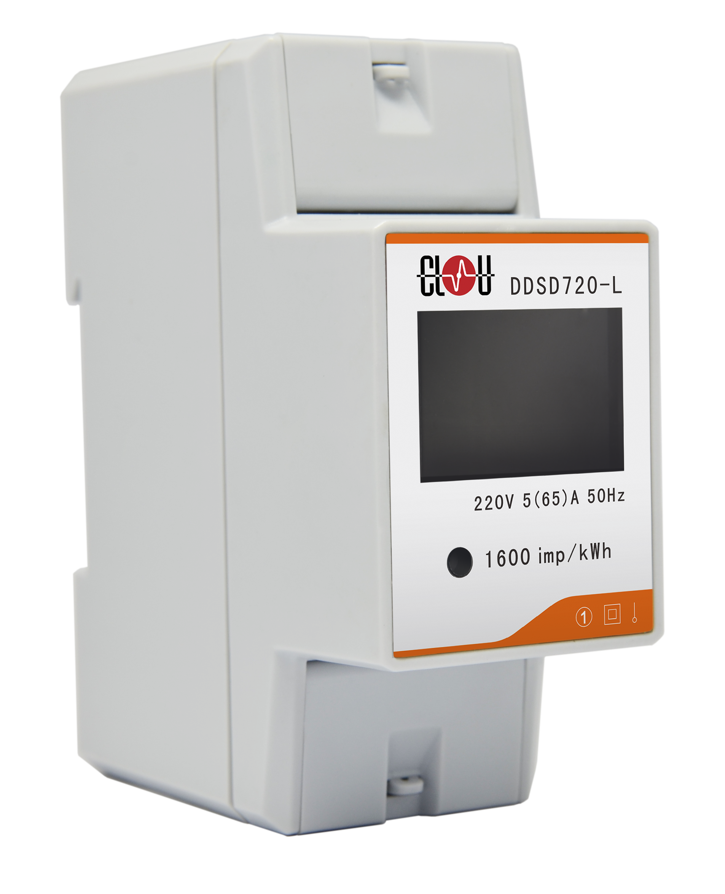

显示说明
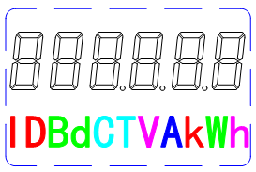
显示采用段码LCD液晶模块，整体显示内容见下图。显示共2行数字和字符，第一行6个8字管，第二行指示：ID(通讯口地址)、Bd(波特率)、CT(外接互感器变比)、V(电压)、A(电流)、W/kW(有功功率)、kWh(有功电能)。
装置显示模式可设置，模式0每3秒循环显示总有功电能、电流、电压、有功功率、功率因数、装置地址、装置波特率、电流变比；模式1每3秒循环显示总有功电能、电流、电压、有功功率；模式2固定显示总有功电能。装置出厂默认显示模式0。
本装置计量有功总电能和无功总电能，电能默认为1位小数，电能超过99999.9，数据翻转，重新累计。

安装
DDSD720-L应当安装于干燥、无粉尘处，并避免置于热源、辐射源、强干扰源的周围，装置安装的位置四周需留有足够的空间。

外形尺寸

安装步骤
导轨式安装方式：

典型接线图

通讯

功能介绍
装置具有一个RS-485通信口，波特率默认9600bps。通信电缆总长度不能超过1200米。如果屏蔽双绞线较长，建议在其末端接一个150～300Ω的电阻以提高通信的可靠性。可使用广播命令设置装置通信参数。

功能码
功能码 | 含义 | 功能描述
0x03 | 读取多个寄存器 | 获得子站内部一个或多个寄存器值
0x10 | 设置多个寄存器 | 将指定值写入子站内一个或多个寄存器内

异常响应
故障码 | 含义 | 功能描述
0x01 | 非法功能码 | 子站接收到5.2内容以外的功能码
0x02 | 非法寄存器地址 | 数据域中的寄存器地址无效
0x03 | 非法寄存器数量 | 数据域中的寄存器数量超出范围
0x04 | 无效操作 | 寄存器操作无效

寄存器列表
地址 | 类型 | 数据  格式 | 描述
实时数据寄存器
40016 | RO | float | 电压，单位V
40018 | RO | float | 电流，单位A
40020 | RO | float | 有功功率，  单位W
40022 | RO | float | 无功功率，  单位var
40024 | RO | float | 视在功率，  单位VA
40026 | RO | float | 功率因数
40028 | RO | float | 频率，单位Hz
电能寄存器
40200 | RW | UINT32 | 总有功电能，  单位0.1kWh
40202 | RW | UINT32 | 总无功电能，  单位0.1kvarh
参数寄存器
41000 | RW | UINT16 | 通信地址，1~247
41001 | RW | UINT16 | 波特率，0~3，分别表示1200、2400、4800、9600（bps）
41002 | RW | UINT16 | 校验方式，0~2，分别表示无、奇、偶校验
41003 | RW | UINT16 | 显示模式，范围0~2
41004 | RW | UINT16 | CT变比，范围1~2000
维护寄存器
41016 | WO | UINT16 | 写入0x1234清除电能

